# 十七、光的反射和折射

## 水平预测

（60分）

双基型

1. ★如图所示为一束向光通过三棱镜的光路图，其中正确的是图（ ）。

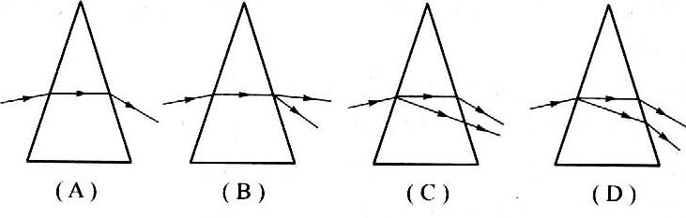

1. ★下列关于光的反射的说法中错误的是（ ）。

（A）漫反射不遵守光的反射定律

（B）反射光线在入射光线和法线所决定的平面内

（C）光路是可逆的

（D）反射角等于入射角

1. ★★紫光在真空中的传播速度是_______m/s，它射入折射率为 的水中时传播速度为_______m/s。

纵向型

1. ★★★照相时要使物体所照的像增大，下列各操作过程中正确的是（ ）。

（A）照相机向物体移近，同时相机镜头（凸透镜）和暗箱底片的距离稍增大些

（B）照相机向物体移远，同时相机镜头（凸透镜）和暗箱底片的距离稍减少些

（C）照相机向物体移近，同时相机镜头（凸透镜）和暗箱底片的距离稍减少些

（D）照相机向物体移远，同时相机镜头（凸透镜）和暗箱底片的距离稍增大些

1. 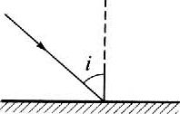★★★一束光从空气射向折射率 *n* = 的某种玻璃的表面，如图所示，*i* 代表入射角，下列说法中**错误**的是（ ）。

（A）*i* > 45° 时会发生全反射现象

（B）无论入射角多大，折射角 *r* 都不会超过 45°

（C）欲使折射角 *r* = 30°，应以 *i* = 45° 的角度入射

（D）当入射角 *i* = arctan时，反射光线跟折射光线恰好互相垂直

1. 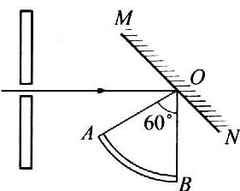★★★如图所示，平面镜 MN 以 *ω* = s−1 的角速度绕垂直于纸面的且过 O 点的轴转动，AB 为一段圆弧形屏幕，它的圆心在 O 点张角为 60°。现有一束来自频闪光源的细平行光线，沿固定方向射向平面镜的 O 点，当光源每秒闪 12 次时，镜每转一转在屏幕 AB 上出现的光点数最多是（ ）。

（A）3 个 （B）6 个 （C）2 个 （D）24 个

1. ★★★一潜水员自水下目测站立于船头的观察者距水面高为 *h*1，而观察者目测潜水员距水面深 *h*2，则（ ）。

（A）潜水员实际深度大于 *h*2，观察者实际高度大于 *h*1

（B）潜水员实际深度小于 *h*2，观察者实际高度小于 *h*1

（C）潜水员实际深度大于 *h*2，观察者实际高度小于 *h*1

（D）潜水员实际深度小于 *h*2，观察者实际高度大于 *h*1

1. 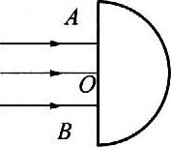★★★如图所示，有一半圆形玻璃砖，折射率为 ，AB 为直径，O 为圆心。一束宽度恰等于玻璃砖半径的单色平行光垂直于 AB 从空气射入玻璃砖，其中心光线通过 O 点。则光束中的光线射出玻璃砖时最大的折射角为_______，并且在图中画出三条光线在玻璃砖内和玻璃砖后的光路。

横向型

1. 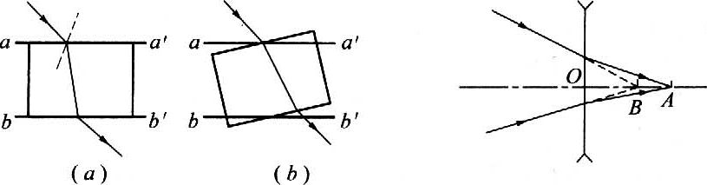★★★★甲在做测定玻璃的折射率的实验时，法线画得与界面不垂直，出现如下图（a）所示的倾斜；乙在放置玻璃砖时，玻璃砖的平面没有与 aa′ 重合，出现如下图（b）所示的偏差，则他们测得的折射率比真实值（ ）。

（A）甲的偏小 （B）乙的偏小 （C）甲的偏大 （D）乙的偏大

1. 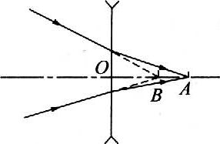★★★★如图所示，一会聚光束照到凹透镜，经透镜折射后会聚于距凹透镜光心 O 为 15 cm 的 A 点，如果去掉透镜，光束会聚于 B 点，已知 AB = 5 cm，求该凹透镜的焦距。
2. 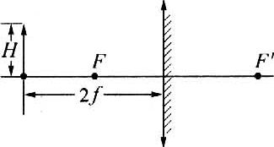★★★★如图所示，一平凸透镜焦距为 *f*，其平面上镀了银，现在其凸面一侧距它 2*f* 处，垂直于主轴放置一高为 *H* 的物体，其下端在透镜的主轴上。

（1）用作图法画出物体经镀银透镜所成的像，并标明该像的虚、实；

（2）用计算法求出此像的位置和大小。（第十六届全国中学生物理竞赛预赛试题）

## 阶梯训练

## 光的直线传播 光速

双基训练

1. ★下列对于光线的说法中正确的是（ ）。【0.5】

（A）光线是客观存在的物质

（B）光线是光束的抽象

（C）光线是表示光束传播方向的直线

（D）光线是尘埃微粒对光的反射所呈现的现象

1. ★下列说法中正确的是（ ）。【0.5】

（A）光总是沿直线传播的

（B）光在不同介质中总是沿直线传播的

（C）小孔成像是光的直线传播形成的

（D）光在同种均匀介质中总是沿直线传播的

1. ★★无影灯是多个大面积光源组合而成的，关于其照明效果，下列说法中正确的是（ ）。【0.5】

（A）有本影 （B）有半影 （C）没有本影 （D）没有半影

纵向应用

1. ★2 m 长的旗杆竖立在地面上，测得其影子长为 1.5 m，旁边有一烟囱影长 7.5 m。这烟囱的实际高度_______m。【1.5】
2. ★★太阳离地球的距离约为 1.5×108 km，太阳光到达地球需要___________s。【1】
3. ★★月球直径对观察者的眼睛张角为 0.5°，地球于月球间的距离为 380 000 km，月球的直径约为多少千米？【1.5】
4. ★★★光源发出的光照射到不透明物体上就会形成影。下列对于光源面积与影大小的判断中正确的是（ ）。【2】

（A）光源的面积为零，半影区不为零 （B）光源面积越大，半影区越大

（C）光源面积越大，本影区越大 （D）影的大小与光源的面积无关

横向拓展

1. 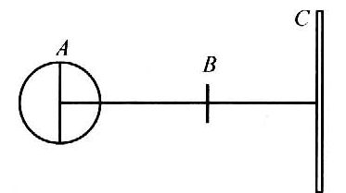★★★如图所示，A 是直径为 10 cm 的发光圆，B 是直径为 5 cm 的遮光板，C 为光屏二者中心共轴，AB 间隔 200 cm，当 C 离 B 为多远时正好在屏上的本影消失只有半影？这时半影环的半径是多少？本影可取得最大直径是多少？【3】
2. ★★★关于日食和月食，下列说法中正确的是（ ）。【1】

（A）在月球的小影区里可看到日全食

（B）在月球的半影区里可看到日偏食

（C）在月球进入地球的半影区时，可看到月偏食

（D）在月球完全进入地球的本影区时，可看到月全食

1. 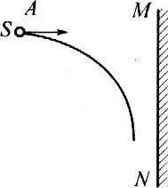★★★★如图所示.在距竖直墙 MN 左侧一段距离的 A 点有一小球，在球的左边、紧靠小球处有一固定的点光源 S。给小球一向右的水平初速度，当小球在空中作平抛运动时，在小球碰墙以前，它在墙上的影子由上而下的运动是（ ）。【4】

（A）匀速直线运动

（B）自由落体运动

（C）变加速直线运动

（D）初述度为零的匀加速直线运动，加速度 *a* 小于重力加速度 *g*

## 光的反射

双基训练

1. ★关于漫反射，下列说法中正确的是（ ）。【0.5】

（A）能从不同方向看到光源是因为发生了漫反射

（B）漫反射不符合光的反射定律

（C）电影银幕是发生漫反射的

（D）黑板有时“反光”是漫反射现象

1. ★关于平面镜的虚像，下列叙述中正确的是（ ）。【1.5】

（A）虚像总是倒立的

（B）虚像是可以用照相机拍摄的

（C）虚像可以在屏幕上出现

（D）人眼看到的虚像，是因为虚像发出的光射入人眼的视网膜

1. ★下面对于球面镜的说法，你认为不正确的有（ ）。【0.5】

（A）凹镜是指凹面镜，不是凹透镜

（B）球面镜的焦距等于球面半径

（C）凹面镜能把点光源发出的光变成平行光

（D）凸面镜的观察范围要比相同向积的平面镜大得多

1. ★以球的外表面作反射面的镜叫_______镜；它能使入射的平行主轴的光束变成_______光束；它的焦点是_______焦点，它是反射光线的______________点。【1.5】
2. ★★下列叙述中正确的有（ ）。【1】

（A）平行光束经凸镜反射后变成发散光束

（B）太阳灶的反光镜是凹面镜

（C）汽车的观后镜是凹面镜

（D）探照灯是利用凹镜将点光源的光线变成平行光束的

1. ★★下列说法中正确的是（ ）。【1】

（A）点光源发出的光经平面镜反射后会聚于一点成虚像

（B）发散光束经平面镜反射后仍为发散光束

（C）物体在平面镜中的像必然是等大正立的虚像，且像和物关于镜面对称

（D）平面镜能改变光线的传播方向，但不能改变两条光线间的平行或不平行的关系

1. ★★保持入射光线方向不变，将平面镜绕着过入射点且垂直于入射光线和法线所决定的平面的轴旋转*θ*角，则（ ）。【1.5】

（A）反射光线也转过*θ*角 （B）反射光线转过2*θ*角

（C）入射角增大2*θ*角 （D）反射光线与入射光线的夹角增大*θ*角

纵向应用

1. ★★★某人站在平面镜前，关于他的像，下列说法中正确的是（ ）。【1.5】

（A）一块长为身高的平面镜，无论怎样放置，都能看到他的全身像

（B）若人以速度*v*背离平面镜运动，则人看到他的像也以速度*v*向相反方向运动

（C）人在平面镜前任意的地方都能在平面镜的另一侧成像

（D）人在平而镜前任意处都能看到自己的像

1. ★★★某汽车驾驶室外有一用平面镜作成的观后镜，当汽车以50 km/h的速度在公路上。向前行驶时，司机从镜中看到车后的静止景物向镜后运动的速度应是（ ）。【1】

（A）50 km/h （B）25 km/h （C）100 km/h （D）0

1. 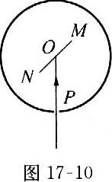★★★如图所示，平面镜MN正反两面均可反射光线，平面镜厚度不计，它以角速度*ω*绕垂直纸面的转动轴匀速转动.。有一束细光线从一个圆形光屏的小孔P处射向O点，O点恰好是圆形光屏的圆心，细光束经平面镜反射后，在光屏上得到一个小的光斑，则（ ）。【2】

（A）光斑的运动是匀速圆周运动 （B）光斑的运动是非匀速圆周运动

（C）光斑的运动周期是2π/*ω* （D）光斑的运动周期是π/*ω*

1. 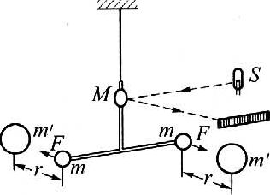★★★卡文迪许扭秤是用来测定万有引力恒量的重要仪器，为了观察悬挂着的石英丝发生的微小扭转形变，卡文迪许采用了光放大的原理。右图中悬挂在石英丝下端的T形架的竖直杆是装有一块小平面镜M，M可将由光源S射来的光线反射到弧形的刻度尺上（圆弧的圆心即在M处）。已知尺距M为2 m，若反射光斑在尺上移动2 cm，则平f镜M转过的角度是_______rad。【2】
2. 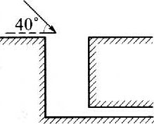★★★右图中所示，太阳光与地面成40°角，为了使太阳光射入水平洞内至少需要装___个平面镜。如果要使阳光竖直进入洞内，再转为水平方向，平面镜与水平面之间的夹角各为_______、_______。作出光路图。【3】

横向拓展

1. 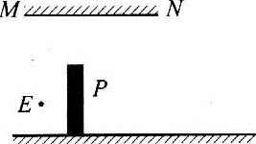★★★如图所示，MN为平面镜，镜面朝下，P为一堵砖墙。试画出从E点通过平面镜MN看到砖墙P的右侧空间的范围。【2】
2. 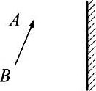★★★如图所示，物体AB置于平面镜前，画出物体在平面镜中的像，并表示出观察者必须在哪个范围内才能看到整个物体的像。【2.5】
3. 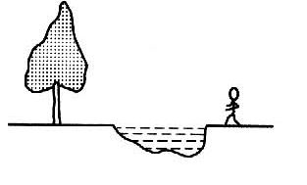★★★如图所示，一人站在水池旁边，试画出光路图，说明从水面射光中看到水池对面的一棵大树的范围。【2.5】
4. 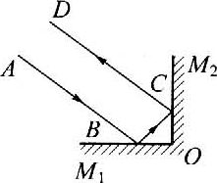★★★如图所示，两个互相垂直的平面镜M1和M2构成一个反射器，在跟这两个镜面垂直的平面内，有一条入射光线AB，经过两个镜的反射，沿CD方向射出，改变入射光线AB的方向，反射光线CD的方向也跟着改变。试分析AB、CD的关系。若保持AB不变使两平面镜绕O点转一微小角度，则出射光线方向是否改变？【2】
5. ★★★某人身高1.80 m，至少用多高的镜子他才能看到自己的全身像？【2】
6. ★★★★有人站在竖直放置的长0.2 m的平面镜前，人和镜间距离为1 m时，看到镜中映满一棵大树的伞像，如果树和镜的距离为29 m，求树高。【3】
7. 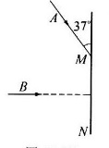★★★★如图所示，在宽为0.6 m的竖直放置的平面镜MN旁站立一个人A，A与镜边缘M的连线跟镜面成37°角。另一个人B沿镜中垂线方向走向镜面，当A、B恰能在镜中互相看到时，B距镜面的距离是（ ）。【3】

（A）0.42 m （B）0.33 m （C）0.225 m （D）0.20 m

1. ★★★★两平面镜镜耐相对、平行放置，中间有一发光点S。当其中一面镜子以速率*v*沿BD垂直于镜面的方向向光点S移动时，在离镜面最近的四个像中（ ）。【5】

（A）有两个像的速率为2*v* （B）有二个像的速率为2*v*

（C）有两个像朝S运动 （D）有三个像朝S运动

1. ★★★★一根长为*L*的直薄木条上有两个观察小孔，观察孔间距离为*d*，恰好是某一个人两眼间宽度。当木条水平放置时，此人想通过这两个孔看见木条在平面镜中完整的像，那么选用的平面镜的宽度至少应是（ ）。【5】

（A）*L*/2 （B）*d*/2 （C） （D）

1. ★★★★宽L的平面镜MN平放在地面上，A、B、P点等高，A点位于镜左缘的正上方，B点位于镜中心正上方，P点距A点为3*L*，分别有两只乒乓球自A、B点自由下落，不计空气阻力，从P点向镜面看去，看到两球运动着的像的时间之比*t*A∶*t*B = _______。【6】
2. 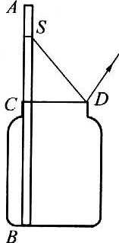★★★★右图中广口瓶内盛满水，沿瓶口边竖直插入瓶内的直尺上与水面相齐的C点示数为15.00 cm，从图中D处水面看到的，应与21.00 cm刻度线S的反射光所成像相重叠的、水中直尺上的刻度是_______cm。已知瓶口直径CD = 8.00 cm，水中光速为2.25×108 m/s。【3】
3. 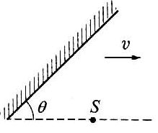★★★★平面镜与水平面成*θ*角，一点光源S位于镜前方，如图所示，当平面镜以水平速度*v*向右运动时，求点光源的像S′的移动速度。【3】
4. 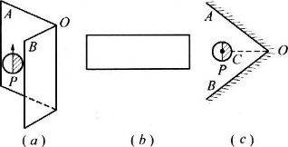★★★★要在一张照片上同时拍摄物体正面和几个不同侧面的像，可以在物体的后面放两个直立的大平面镜AO和BO，使物体和它对两个平面镜所成的像都摄入照相机。如图（a）图所示，图中带箭头的圆圈P代表一个人的头部，白色、半圆代表人的脸部，此人正面对着照相机的镜头；有斜线的半圆代表脑后的头发；箭头表示头顶上的帽子，（c）图为俯视图。若两平面镜的夹角∠AOB = 72°，设人头的中心恰好位于角平分线OC上，且照相机到人的距离远大于人到平面镜的距离。

（1）试在右（c）图中画出P的所有的像的位置，并用空白和斜线分别表示人脸和头发，以表明各个像的方位。

（2）在右图（b）中的方框中画出照片上得到的所有的像（分别用空白和斜线表示人脸和头发，用箭头表示头顶上的帽子）（第十一届全国中学生物理竞赛预赛试题）【12】

## 光的折射 全反射

双基训练

1. ★一束光由介质射向空气，如果斜射到界面上，则（ ）。【0.5】

（A）必定只发生反射现象 （B）必定只发生折射现象

（C）必定同时发生反射和折射现象 （D）可能只发生反射现象

1. ★光线在玻璃和空气的分界面上发生全反射的条件是（ ）。【0.5】

（A）光从玻璃射到分界面上，入射角足够小

（B）光从玻璃射到分界面上，入射角足够大

（C）光从空气射到分界面上，入射角足够小

（D）光从空气射到分界面上，入射角足够大

1. ★下列说法中正确的是（ ）。【0.5】

（A）光从一种介质进入到另一种介质，一定要发生偏折

（B）光从空气进入介质，折射角大于入射角

（C）光从空气进入介质，光速要减小

（D）光从介质进入空气，折射角小于入射角

1. ★红光与紫光相比（ ）。【0.5】

（A）在真空中传播时，紫光的速度比较大

（B）在玻璃中传播时，红光的速度比较大

（C）玻璃对红光的折射率较紫光大

（D）从玻璃到空气的界面上，红光的临界角较紫光大

1. ★★人在河边看到岸上的树在水中的倒影及河中的鱼，则（ ）。【0.5】

（A）看到的树是折射成的像 （B）看到的鱼是折射成的像

（C）鱼是虚像，树是实像 （D）鱼是实像，树是虚像

1. 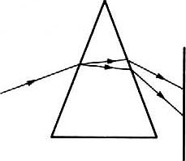★★如图所示，一细束白光通过三棱镜折射后，在屏上形成了彩色光带，可知（ ）。【O.5】

（A）红光最先穿过棱镜

（B）偏转最厉害的是紫光

（C）在玻璃中速度最大的是紫光

（D）在玻璃中速度最大的是红光

1. ★★一束红紫两色的混合光，从某种液体射向空气，当研究在界面上发牛的折射和反射现象时，可能发牛的情况是右图中的图（ ）。【1】

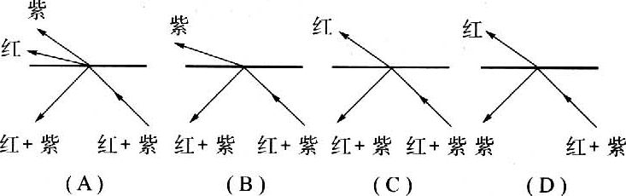

1. ★★下列现象中属于光的全反射现象的是（ ）。【1】

（A）阳光照射存肥皂泡上，常看到肥皂泡上有彩色花纹

（B）玻璃中的气泡，有时看上去特别明亮

（C）在阳光下用白纸对着凹镜前后移动时，在一定距离处纸上会出现耀眼的光斑

（D）飞机在阳光下作特技飞行时，有时会看到飞机突然变得非常明亮

纵向应用

1. ★★水、水晶、金刚石的折射率顺次是：n1 = 1.33，n2 = 1.55，n3 = 2.42。那么，这三种介质对真空的临界角 C1、C2、C3的大小关系是（ ）。【1】

（A）C1>C2>C3 （B）C3>C2>C1

（C）C2>C3>C1 （D）C2>C1>C3

答案:A

1. ★★玻璃对红光的折射率为 n1，对紫光的折射率为 n2，如果紫光在玻璃中传播 *L* 的距离，则在相同的时间内，红光在玻璃中传播的距离应该是_____。【1】

答案:

1. ★★★光线以30°入射角从玻璃中射到玻璃与空气的界面上，它的反射光线与折射光线的夹角为90°，则这块玻璃的折射率应为（ ）。【1.5】

（A）0.866 （B）1.732 （C）1.414 （D）1.500

答案:B

1. ★★★让光线通过一块两面平行的玻璃砖，下列判断中错误的是（ ）。【1】

（A）出射光线的力方向与平行玻璃砖的厚度有关

（B）出射光线的方向与玻璃的折射率有关，n越大偏向角越大

（C）光线通过玻璃砖后发生侧向移动而方向不变

（D）光线通过玻璃砖时没有发生折射，出射光线方向不变

答案:ABD

1. ★★★光从真空进入某种介质表面，入射角为40°，则反射光线与折射光线间的夹角可能范围是（ ）。【3】

（A）大于140° （B）大于100°，小于140°.

（C）大于60°，小于100° （D）大于10°，小于60°

答案:B

1. ★★★红光和紫光由同一种介质射向空气，红光和紫光在该介质中的传播速度分别为v1和v2，那么红光和紫光在该介质中的临界角之比是（ ）。【1】

（A） （B） （C） （D）

答案:C

1. ★★★潜水员在水深为h的地方向水面张望，发现自己头顶上有一圆形亮斑，如果水对

空气的临界角为C，则此圆形亮斑的直径是（ ）。【1.5】

（A）2htanC （B）2hsinC （C） （D）

答案:A

1. ★★★光线从介质A进入空气中的临界角是37°，光线从介质B进入空气中的临界角是45°，则下列叙述中正确的是（ ）。【2】

（A）光线从介质A进入介质B，可能发生全反射

（B）光线从介质B进入介质A，可能发生全反射

（C）光线从介质A进入介质B，一定同时存在反射光线和折射光线

（D）光线从介质B进入介质A，一定同时存在反射光线和折射光线

答案:AD

1. 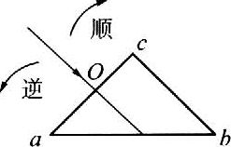★★★如图所示，abc为一全反射棱镜，一束白光垂直入射到ac面上，若光线入射点O的位置保持不变，改变光线的入射方向（不考虑自bc面反射的光线）（ ）。【2】

（A）使入射光按图中所示的顺时针方向逐渐偏转，如果有色光射出ab面，则红光将首先射出

（B）使入射光按图中所示的顺时针方向逐渐偏转，如果有色光射出曲面，则紫光将首先射出

（C）使入射光按图中所示的逆时针方向逐渐偏转，红光将首先射山ab面

（D）使入射光按图中所示的逆时针方向逐渐偏转，紫光将首先射出n6面

答案:A

1. 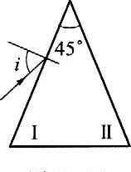★★★如图所示，一个折射率为的三棱镜，顶角是45°.有一束光以图示方向射到三棱镜上，入射角为i（0<i<90°）则下列有关这束光传播过程的判断正确的是（ ）（不考虑两次反射）.【2】

①两个界面都会发生反射现象②两个界面都可能发生折射现象③在界面I不可能发生全反射④在界面Ⅱ可能发生全反射现象

（A）只有①② （B）只有②③ （C）只有①②③ （D）只有①③④

答案:C

1. 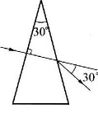★★★如图所示，菜三棱镜的顶角是30°，则该三棱镜的折射率为______________，光在玻璃中的速度是______________m/s.【1.5】

答案:1.732，

1. 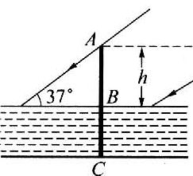★★★一个大游泳池，池底是水平的，池中水深1.2m.有一直杆竖直立于池底，浸入水中部分BC恰为杆长AC的一半.太阳光以与水平方向成37°角射在水面上，如图所示，测得杆在池底的影长是2.5m，求水的折射率（sin37° = 0.6）.【2】

答案:1.33

1. 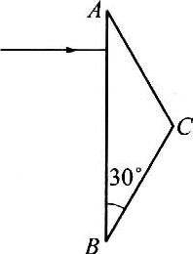★★★如图所示，棱镜的折射率为2，棱镜截面为等腰三角形，两底角均为30°，一束光垂直于底面射到该棱镜上，试画出它在棱镜内传播的光路图.【2】答案:略

横向拓展

1. 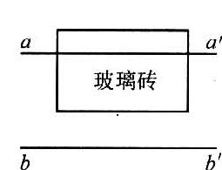★★★★在用两面平行的玻璃砖测定玻璃折射率的实验中，已画好玻璃砖的界面aa′和bb′后，不慎将玻璃砖向上平移了一些，放在如图所示的位置上，而实验中的其他操作均正确，则测得的折射率将（ ）。【3】

（A）偏大 （B）不变 （C）偏小 （D）无法确定

答案:B

1. 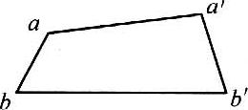★★★★在测定玻璃的折射率的实验中，所用玻璃的两表面aa和bb′不平行，如图所示，则测得的折射率将（ ）。【3】

（A）偏大 （B）偏小 （C）不变 （D）无法确定

答案:C

1. 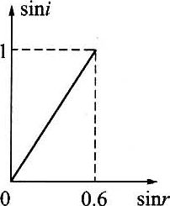★★★★某同学做测定折射率实验时，用他测得的多组入射角i与折射角r作出sint = sinr图像如图所示，则下列判断中正确的是（ ）。【4】

（A）他做实验时，研究的是光从空气射入玻璃的折射现象

（B）玻璃的折射率为0.67

（C）玻璃的折射率为1.5

（D）玻璃临界角的正弦值为0.67

答案:ACD

1. ★★★★用薄玻璃片制成一个中间空的三棱镜放入水中，当一束白光从一个侧面斜射入并从三棱镜通过时，下列说法中止确的是（ ）。【4】

（A）各色光都向底面偏折 （B）各色光都向顶角偏折

（C）红色光的偏折角比紫光大 （D）红色光的偏折角比紫光小

答案:BD

1. ★★★★假定水清澈，水面又广阔，则（ ）。【3】

（A）在水底可以看到整个天空 （B）在空中可以看到全部的水底

（C）在水中看到空中的物体变高 （D）在水中看到空中的物体变低

答案:AC

1. 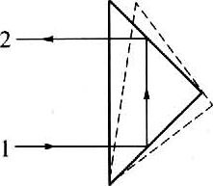★★★★如图所示，入射光线1经45°的直角棱镜折射反射后，光线2沿着与入射光线相反的方向平行射出.现将棱镜沿顺时针方向转过一小角度a，如图中虚线所示，则（ ）。【4】

（A）出射光线也沿顺时针方向转过α角

（B）出射光线沿逆时钊方向转过α角

（C）出射光线顺时针转过2α角

（D）出射光线方向不变

答案:D

1. 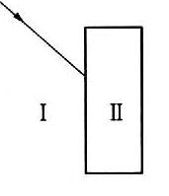★★★★如图所示，放在空气中的平行玻璃砖，光束射到它的第一表面，则下列判断中错误的是（ ）。【4.5】

（A）在第一表面光由空气射入玻璃不会发生伞反射

（B）在第二表而光由玻璃射入空气，可能发生伞反射

（C）光由第二表面射出时，出射光线必与入射光线平行

（D）如果入射光束是发光体发出的，则通过玻璃砖的出射光束一定是发散的，所成的是虚像，且比发光体更靠近玻璃砖

答案:B

1. 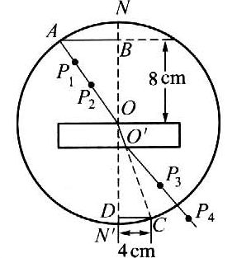★★★★某同学由于没有量角器，在完成了广光路以后，他以O点为圆心、10.00era长为半径画圆，分别交线段OA于A点，交OO′连线延长线于C点，过A点作法线NN′的垂线AB交NN′于点B，过C点作法线NN′的垂线CD交NN′于D点，如图所示.用刻度尺量得OB = 8.00cm，CD = 4.00cm.由此可得出玻璃的折射率n = _______.【5】

答案:1.5

1. ★★★★虹和霓是太阳光射大大气中的水珠时经折射、反射和色散产生的光学现象.虹的外圈是红色的，内圈是紫色的；霓的外圈是紫色的，内圈是红色的.虹是太阳光在水珠中经_______次折射和_______次反射形成的；霓是太阳光在水珠中经过_______次折射和次反射形成的.【3】

答案:2，1，2，2

1. 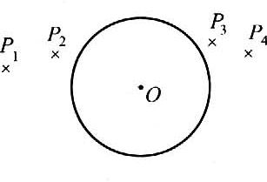★★★★某同学在测定一厚度均匀的圆形玻璃的折射率时，先在白纸上作出一与圆形玻璃同半径的圆，圆心为O，将圆形玻璃平放在白纸上，使其边界与所画的圆重合.在玻璃一侧竖直插两枚大头针P1和P2，在另一侧再先后插两枚大头针P3和P4，使从另一侧隔着玻璃观察时，大头针P4、P3和P2、P1的像恰在一直线上，移去圆形玻璃和大头针后，得到如图所示图形，请在图中画出：（1）沿P1、P2连线方向的入射光线通过圆形玻璃后的传播方向.（2）光线在玻璃内的传播方向.

（3）在光线入射点作法线，标出入射角i和折射角r.

（4）写出计算玻璃折射率的公式（不必计算）.【5.5】

答案:（1）略（2）略（3）略（4）

1. ★★★★距水而20cm深处，水平放置一平面镜M，浮在水平面上的物体P经平面镜成像，如果从接近正上方看这个像，则像应在水面下多少厘米处（n = 4/3）？【5】

答案:30cm

1. 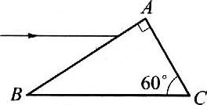★★★如图所示，某三棱镜的截面是一直角三角形，棱镜材料的折射率为n，底面BC涂黑，入射光沿平行于底面BC的方向射向AB而，经AB和AC折射后射出.为了使上述入射光线能从AC面射出，求折射率n的取值范围.【5】

答案:

1. 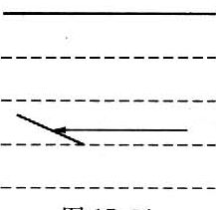★★★★如图所示，折射率为的液体内放一平面镜，欲使一细光束沿水平方向射向平面镜，经反射再在液面发生全反射，要求平面镜与水平方向成多大角度？【6】

答案:α<15°或75°≤α＜90°

1. 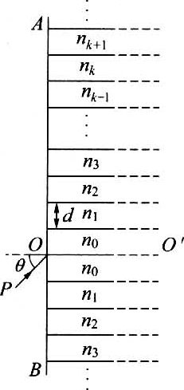★★★★设有一块透明光学材料，由折射率略有不同的许多相互平行、厚度为d = 0.1mm的薄层密接构成.如图表示与各薄层垂直的一个截面，AB为此材料的端面，与薄层界面垂直.OO′表示截面的中心线.各薄层的折射nk的数值为nk = n0-kv，其中n0 = 1.4142，v = 0.0025.今有一光线PO以入射角θ = 30°射向O点.求此光线在材料内能够到达的离OO′最远的距离.（第九届全国中学生物理竞赛预赛试题）【17】

答案:3.7mm

1. 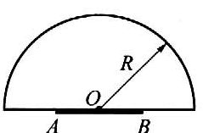★★★★有一半导体砷化镓发光管，它发出波长为0.9μm的红外光，发光区为直径AB等于3mm的圆盘，发光面上覆盖一折射率n = 3.4的半球形介质，如图所示，问：要使发光区发出的全部光线在球面上都不发生全反射，介质半球的半径R至少应该多大？（第十一届全国中学生物理竞赛预赛试题）【17】

答案:5.1mm

## 透镜

双基训练

1. ★下列说法中正确的是（ ）。【0.5】

（A）凸透镜只对平行主轴的光线有会聚作用

（B）凸透镜对任何通过它的光线有会聚作用

（C）凹透镜只对通过它的平行于主轴的光线有发散作用

（D）凹透镜对任何通过它的光线有发散作用

答案:BD

1. ★光源经下列哪一个光学元件，既能成实像又能成虚像？通过（ ）。【0.5】

（A）平面镜 （B）棱镜 （C）凸透镜 （D）凹透镜

答案:C

1. ★关于凹透镜成像，下列说法中不正确的是（ ）。【1】

（A）只能成缩小的虚像 （B）成的像总是在1倍焦距以内

（C）物体放在焦点上不能成像 （D）放大率与焦距的长短无关

答案:CD

1. ★某点光源经凸透镜所成的实像是该点光源射向凸透镜的（ ）。【0.5】

（A）全部光线会聚而成的

（B）部分光线会聚而成的

（C）三条特殊光线会聚而成的

（D）只有三条特殊光线中的两条会聚而成的.

答案:A

1. ★一物体经过一个薄透镜成像，以下四条论断中正确的是（ ）。【0.5】

（A）经凸透镜所成实像总是倒立放大的，且与物体分别位于透镜两侧

（B）经凹透镜只能得到虚像，此像是放大的还是缩小的，取决于物体位置是在焦点以内还是在焦点以外

（C）经凸透镜得到的像总是正立的和放大的

（D）当物体到凸透镜的距离小于焦距时，在透镜另一侧任意位置的光屏上都得不到物体的像

答案:D

1. ★★下图中各透镜光路图中正确的是图（ ）。【0.5】

答案:B

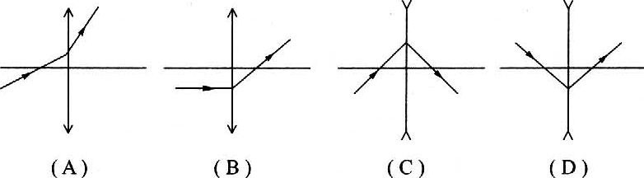

1. ★★已知物点A、像点B的位置及透镜的主轴MN，则下列关于作光路图的说法中正确

的是（ ）。【1】

（A）透镜不一定与MN垂直

（B）偏折光线与MN的交点就是焦点

（C）光心必在AB肓线与MN直线的交点上

（D）从物点出发的所有光线经透镜偏折后的光线或其延长线必交于像点

答案:CD

1. 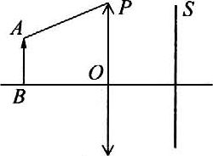★★在一透镜左侧有一光源AB，在透镜右侧的光屏S上得到光源清晰的像，如图所示.现移去光屏，从光源A点发出的光线AP经过透镜后的折射光线（ ）。【1】

（A）与主轴交于原光屏S的右侧

（B）平行于主轴

（C）与主轴交于透镜与原光屏S之间

（D）其反向延长线与主轴交于透镜左侧

答案:C

纵向应用

1. ★★★幻灯机镜头的焦距为f，放映幻灯时，幻灯片跟幻灯机镜头的距离u应该是（ ）。【0.5】

（A）u>f （B）u<f （C）u = f （D）f＜u<2f

答案:D

1. ★★★某物体从凸透镜焦点外一点（非常靠近焦点）处沿主轴向远离凸透镜方向匀速移动，在此过程中（ ）。【1】

（A）像的速度逐渐变大，像一直变小

（B）像的速度逐渐变小，像一直变小

（C）像的速度先变大后变小，像一直变小

（D）像的速度先变小后变大，像一直变小

答案:B

1. ★★★物体经焦距为f的凸透镜成像，要得到放大率为m的虚像，物体与透镜的距离应

是（ ）。【1.5】

（A） （B） （C） （D）

答案:B

1. ★★★幻灯机的镜头已经调到使屏幕上的画面十分清晰，如果屏幕位置固定，要使画面增大些，应使（ ）。【1】

（A）幻灯机离屏幕远些，镜头离幻灯片远些

（B）幻灯机离屏幕远些，镜头离幻灯片近些

（C）幻灯机离屏幕近些，镜头离幻灯片远些

（D）幻灯机离屏幕近些，镜头离幻灯片近些

答案:B

1. ★★★物体经凸透镜成像时（ ）。【1】

（A）如果成实像，当物距减小时，像距也减小

（B）如果成实像，当物距增大时，像距将减小

（C）如果成虚像，当物距减小时，像距也减小

（D）如果成虚像，当物距减小时，像距将增大

答案:BC

1. ★★★一张画放在凸透镜前20cm处，画面与主轴垂直，成像的面积和画的面积相等，如果将画向透镜移近5cm，则所成像的面积是画的（ ）。【2】

（A）2倍 （B）2.25倍 （C）1.5倍 （D）4倍

答案:D

1. ★★★把物体和光屏的位置固定，在两者连线的正中间放一透镜，这时光屏上出现一个清晰的像.如果沿着连线再移动透镜时，则在光屏上（ ）。【0.5】

（A）还可以再出现一个缩小的像

（B）还可以再出现一个放大的像

（C）出现放大、缩小的像都有可能，但要知道怎样移动才能判定

（D）以上说法都不对

答案:D

1. ★★凸透镜的焦距为f，一个在透镜光轴上的物体，从距透镜3f处，沿主光轴逐渐移

到距透镜1.5，处，在此过程中（ ）【2】

（A）像不断增大 （B）像和透镜的距离不断减小

（C）像和物之间的距离不断增大 （D）像和焦点的距离不断增大

答案:AD

1. ★★★灯与幕之间的距离是125cm，当会聚透镜距灯的距离是25cm时.在幕上便可得到灯的清晰的像，那么会聚透镜的焦距是__________cm.【1.5】

答案:20

1. ★★★在调整点燃的蜡烛与凸透镜共轴的过程中，若发现烛焰成像在屏的左下方，为了使烛焰成像在屏的中央，应将蜡烛稍向________方向调整.【1】

答案:左下方

1. ★★★如下图所示，S为点光源，SAB是一条光路，试作图求出另外二条入射光线SC的折射光线.【2】

答案:略

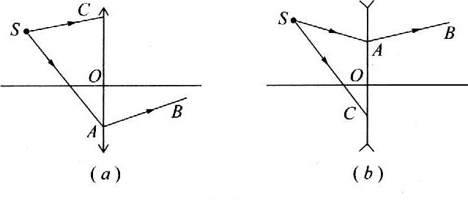

1. ★★★在透镜前面沿垂直主轴方向放一个长3cm的线形物体，能成一个长4.5cm的像，

物像距离为6cm，求透镜的焦距，.【2】

答案:1.33cm或36cm

1. ★★★一台电影放映机，镜头焦距是30.0cm，银幕与镜头间的距离是30.3m，为了在银幕上得到放映机中胶片上景物的清晰的像，胶片到镜头的距离应是多少？如果胶片上某物高1.20cm，那么，该物在银幕上的像有多高？【2.5】

答案:30.3cm，1.20cm

1. ★★★用照相机拍摄远处景物时，底片与镜头光心相距10cm.当暗箱拉得最长时，底片与光心相距12cm.求相机能拍摄的最近距离.【2】

答案:60cm

横向拓展

1. ★★★一点光源S距凸透镜15cm，且位于凸透镜的主光轴上，在凸透镜另一侧移动一个光屏，移动过程中光屏在两个位置时得到等大的圆形光斑，这两位置距离凸透镜分别为20cm和25cm，则该点光源通过凸透镜成的像距离透镜________cm，该凸透镜的焦距f = ________cm.【3】

答案:22.5，9

1. ★★★在下列实验中：

（A）将蜡烛、凸透镜、光屏放在光具座上，调整它们的高度，使烛焰和光屏的中心位于凸透镜的主轴上.

（B）点燃蜡烛.

（C）移动透镜使屏上得到烛焰清晰的像.

（D）测出物距u和像距v.

（E）移动透镜使屏上再依次得到烛焰清晰的像.

（F）测出两次透镜所在位置间的距离d.

（G）测出烛焰到屏的距离L.

（H）用公式算出焦距.

（1）若用公式法测焦距，必要的实验步骤依次为_______.

（2）若用共轭法测焦距，必要的实验步骤依次是________.【3】

答案:（1）ABCDH，（2）ABCEFGH

1. ★★★用两次成像法测凸透镜焦距时，小灯和光屏间距离为0.8m.测得两次成像时透镜位置之间相距40cm，则测得该透镜焦距为________m.【2】

答案:0.15

1. 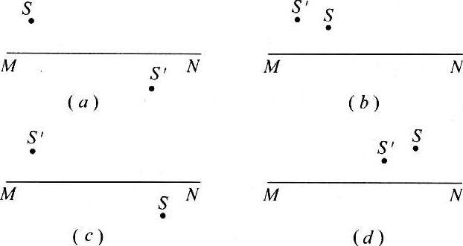★★★如图所示，MN为主光轴，S为物点，S′为像点，分别作出光路图.求出各个图中光心和两个焦点的位置，并表明透镜的种类.【5】

答案:略

1. 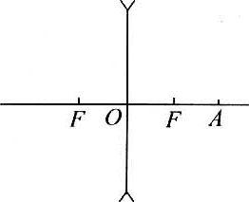★★★在右图中应用学过的透镜成像知识，用作图法求出在凸透镜主轴上的A点经凹透镜所成的像.【2.5】

答案:略

1. ★★★将黄色光点放在凸透镜主轴上点得到平行光束.若将紫色的光点放在同一点要获得平行光束，应怎样移动透镜？【3】

答案:向着靠近光点的方向移动

1. 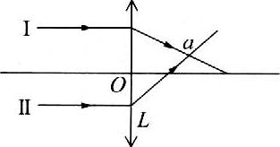★★★★颜色不同的两束单色光Ⅰ、Ⅱ，平行于凸透镜L的主轴入射，如图所示.经凸透镜折射后相交于a点，则两单色光相比较（ ）。【2.5】

（A）在玻璃中传播时，Ⅱ光的速度较大

（B）从玻璃射向空气时，I光的临界角较大

（C）I光的光子能量较小

（D）在同种介质中，I光的波长较短

答案:BC

1. 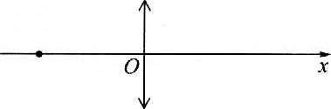★★★★如图所示，焦距为f的凸透镜，主轴和水平的x轴重合，x轴上有一光点位于透镜的左侧，光点到透镜的距离大于f而小于2f.若将透镜沿x轴向右平移2f的距离，则在此过程中，光点经透镜所成的像点将（ ）。

（A）一直向右移动 （B）一直向左移动

（C）先向左移动，接着向右移动 （D）先向右移动，接着向左移动

答案:C

1. ★★★★在测量凸透镜焦距的实验中，甲同学先将光源和凸透镜的位置固定，移动光屏找像，但他无论把屏放在何处，都不能在屏上得到清晰的像，这是因为________.乙同学先把光源和屏的位置固定，把凸透镜放在它们之间，他无论怎样移动透镜的位置都不能在屏上得到光源清晰的像，这是因为________________.丙同学先把凸透镜和光屏的位置固定，移动光源找像，但他无论把光源放在何处都不能在光屏上得到光源清晰的像，这是因为________________.丁同学在实验中避免了上述三位同学的问题，在屏上得到了一个光源较模糊的像，但前后移动光屏还是改善不了像的质量，这是因为________________.【5】

答案:物距小于或等于焦距；光源跟光屏的距离小于4倍焦距；透镜跟光屏的距离小于或等于焦距；光源和屏的中心没有都在透镜的主轴上或光源和屏没有都跟透镜的主轴垂直

1. 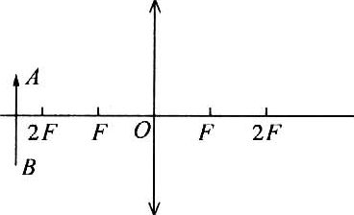★★★★物体AB在焦距为f的凸透镜的2倍焦距外且垂直于主光轴放置，如图所示.用作图法求出能看到AB完整像的范围.【4】答案:略
2. 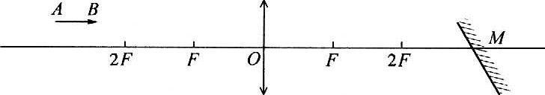★★★★如图所示，在凸透镜L左侧放置一平行于主轴的物体AB，而在透镜的右侧又放置一与主轴斜交的平面镜M.用作图法作出物体AB经透镜折射后在平面镜中所成的像.【15】

答案:略

1. 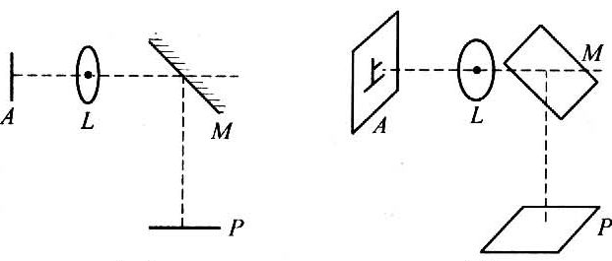★★★★一光学系统如图（a）图所示，A为物平面，垂直于光轴，L为会聚透镜，M为与光轴成45°角的平面镜.P为像面，垂直于经平面镜反射后的光轴.右图（b）图为同一光学系统的透视图.设物为A面上的一个“上”字，试在下（b）图中实像面P上画出像的形状.（第十届全国中学生物理竞赛预赛试题）【15】

答案:略

1. 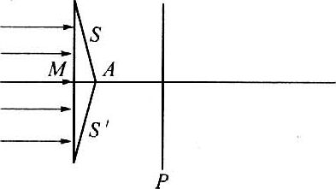★★★★一圆锥透镜如图所示，S、S′为锥面，M为底面.通过锥顶A垂直于底面的直线为光轴.平行光垂直入射于底面.现在把一垂直于光轴的平面屏P从透镜顶点A向右方移动.不计光的干涉与衍射.

（1）用示意图画出在屏上看到的图像.当屏远移时图像怎样变化？

（2）设圆锥底面半径为R，锥面母线与底面的夹角为β（3°～5°）.透镜材料的折射率为n.令屏离锥顶A的距离为x，求出为描述图像变化需给出的屏的几个特殊位置.（第十届全国中学生物理竞赛预赛试题）【15】

答案:（1）略（2）x1 = ，x2 = 

1. 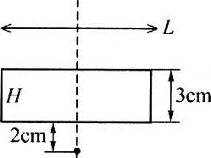★★★★有一水平的平行平面玻璃板H，厚3cm，折射率为n = 1.5.在其下表面下方2cm处有一个小物体S；在玻璃板上方有一个薄凸透镜L，其焦距为，f = 30cm，透镜的主轴与玻璃板面垂直；S位于透镜的主轴上，如图所示.若透镜上方的观察者顺主轴方向观察到S的像就存S处，问透镜与玻璃板上表面的距离为多少？（第十七届全国中学生物理竞赛预赛试题）【20】

答案:1.0cm